陆丰市“广东兜底民生服务社会
工作双百工程”工作简报

第三十三期简报

汕尾市陆丰市桥冲镇社工站编 2023年10月18日

桥冲镇开展新型毒品依托咪酯科普宣传活动
为了进一步加大禁毒宣传教育的力度，增强居民拒毒防毒的意识。在桥冲镇党委、政府坚强领导下，10月18日上午，桥冲镇社工站联合桥冲镇禁毒办及志愿者在桥冲镇辖区相关村委会组织开展了新型毒品依托咪酯科普宣传活动，向广大群众普及新型毒品的危害性和预防控制相关知识，促进社会和谐稳定。
活动中，工作人员利用辖区内公共场所，悬挂宣传标语、张贴宣传海报、派发宣传单等方式，提高广大群众对新型毒品风险的认知。同时，面对面向居民群众发放科普新型毒品依托咪酯宣传单，并介绍毒品的危害和防毒、禁毒知识，共向群众派发禁毒宣传资料200余份。
通过宣传活动，增强了群众对新型毒品预防的重视，营造全民参与新型毒品预防的浓厚氛围。辖区居民也更进一步了解到新型毒品依托咪酯的危害，了解到党委、政府对禁毒工作方针、政策。同时让辖区居民更清晰地认识到毒品的危害，拒绝远离毒品，减少和毒品的接触，增强拒毒、防毒的自我防范意识，积极参与到禁毒斗争中，争当拒毒、防毒的宣传员。
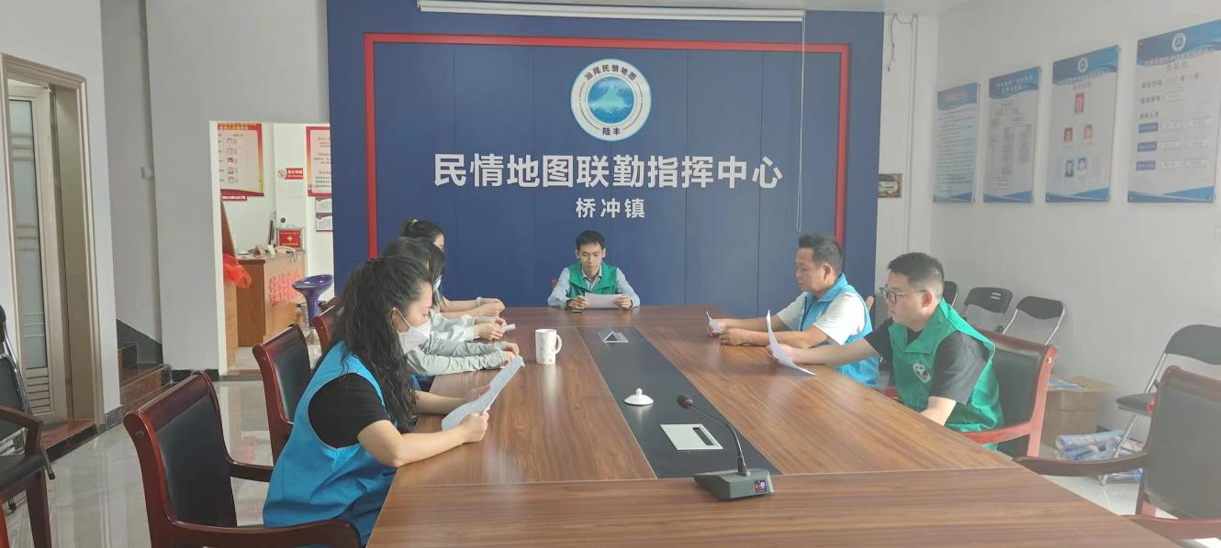
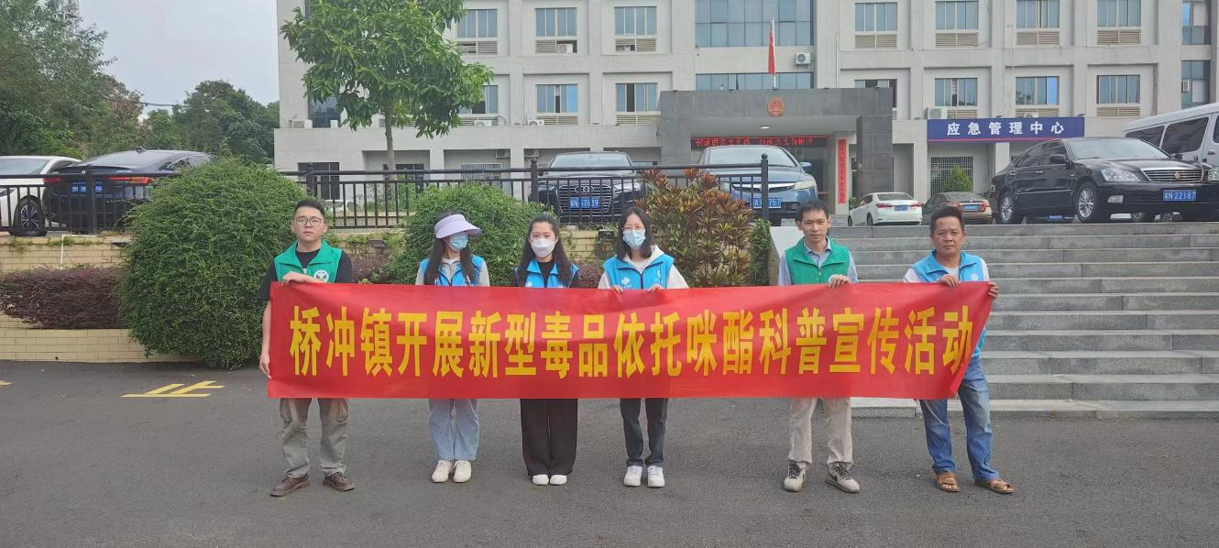

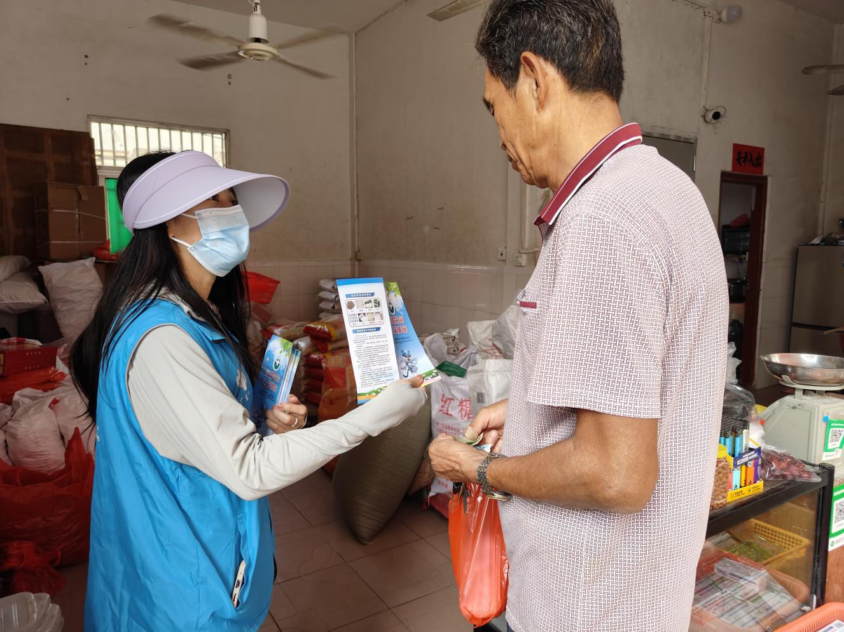
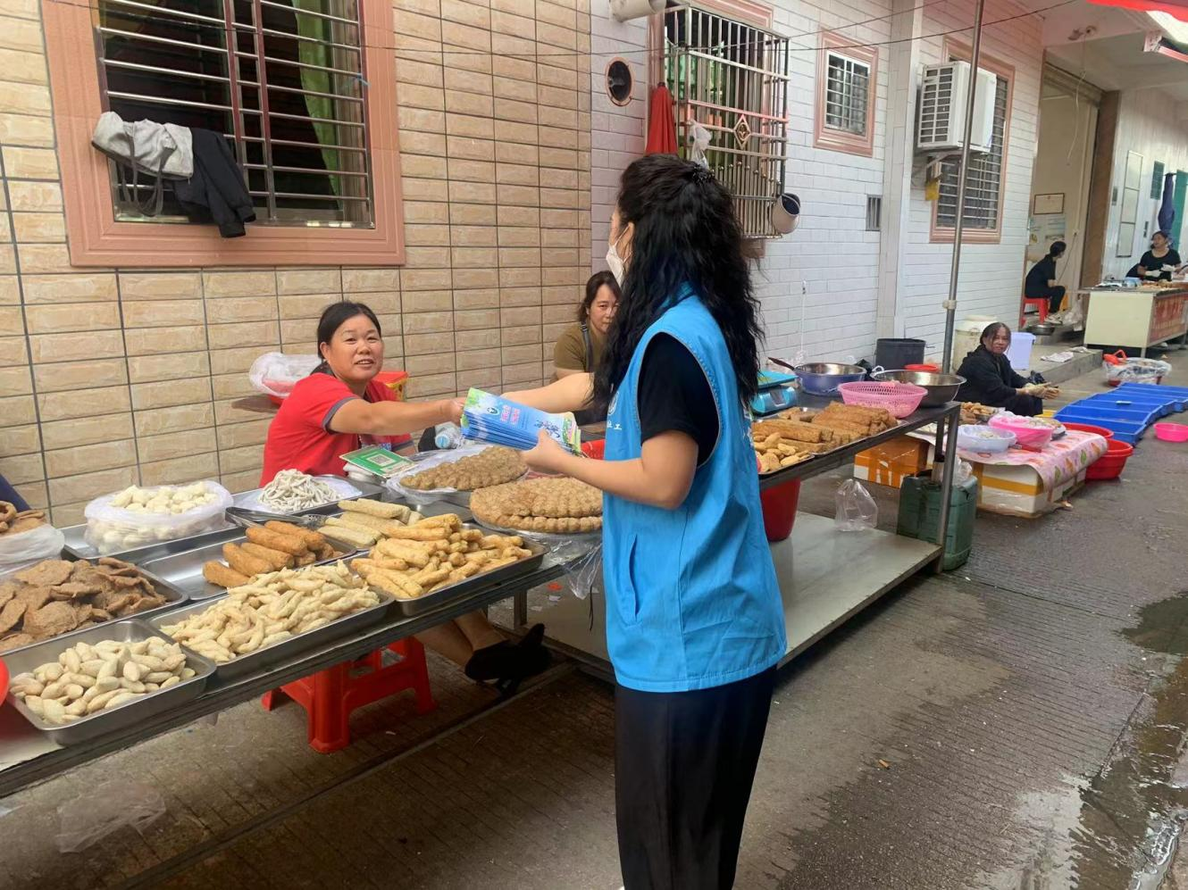
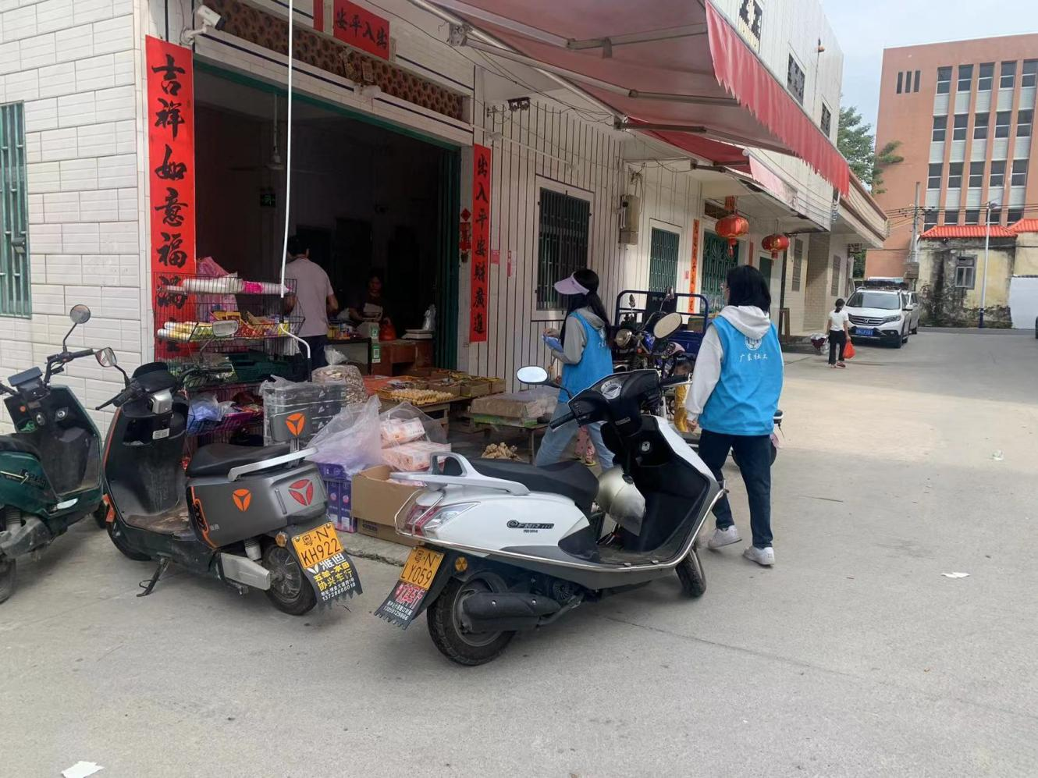
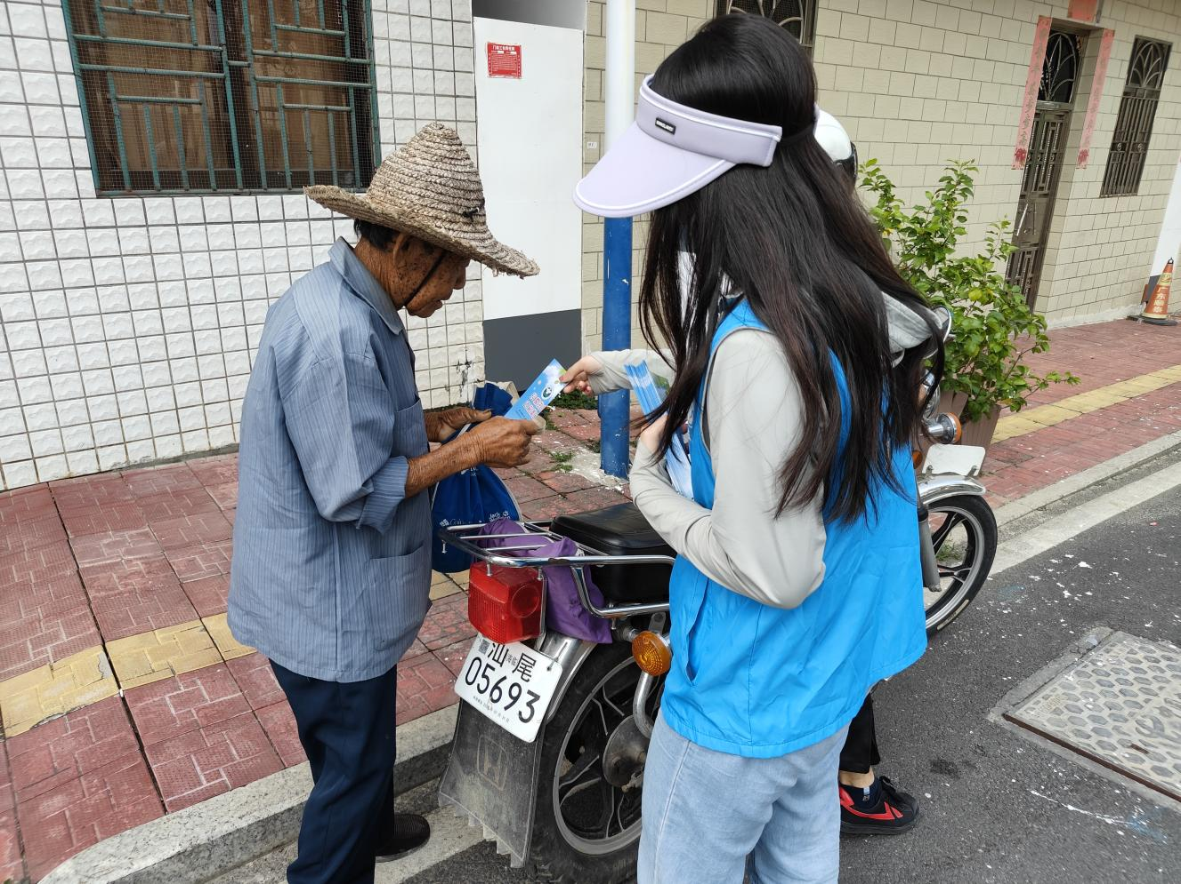
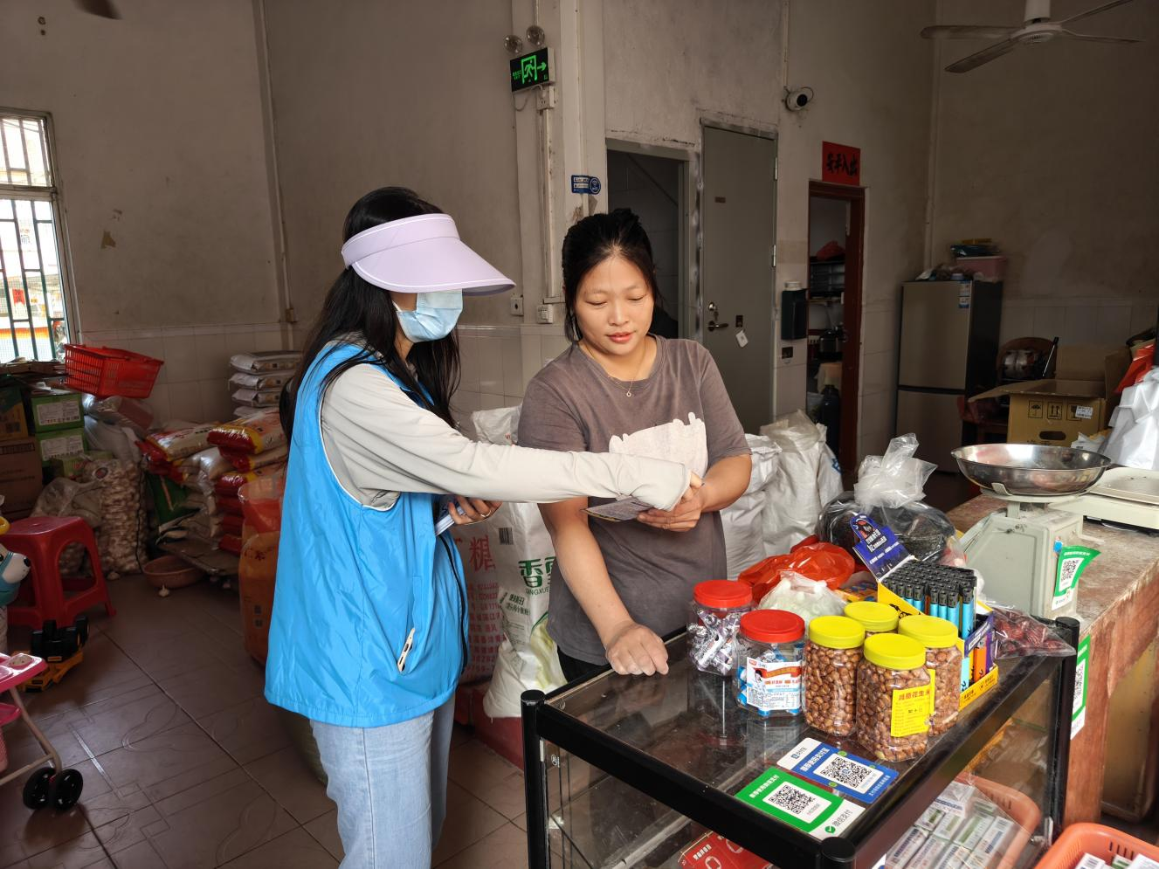
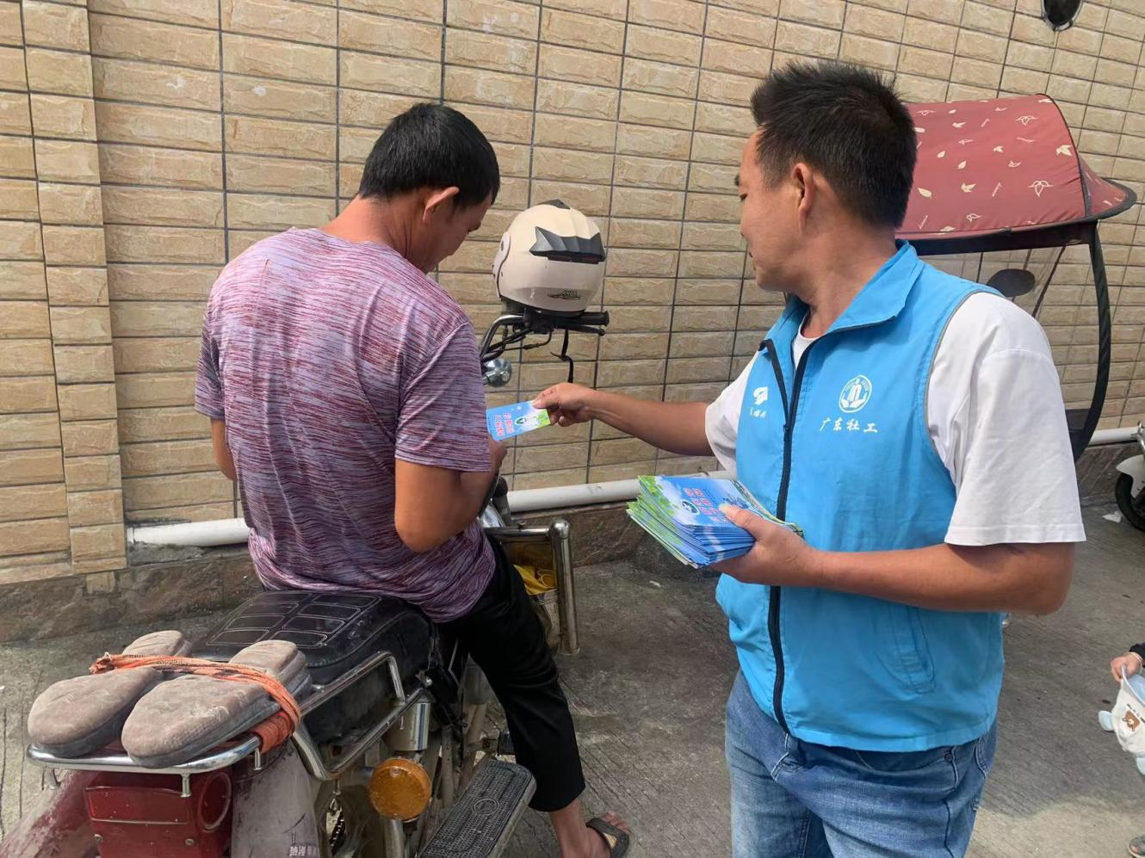


（信息员：陈宁成）
送：市民政局、县（市、区）民政局、市督导办公室、街（镇）公共服务办 。

